***«Взаимодействие с детьми как фактор эффективности педагогического процесса в условиях введения ФГОС ДО»***

Здравствуйте уважаемые педагоги. Сегодня пойдет речь о самом простом и в то же время сложном взаимодействии - с детьми. Посмотрите на фото. Как по разному смотрят дети на педагога.

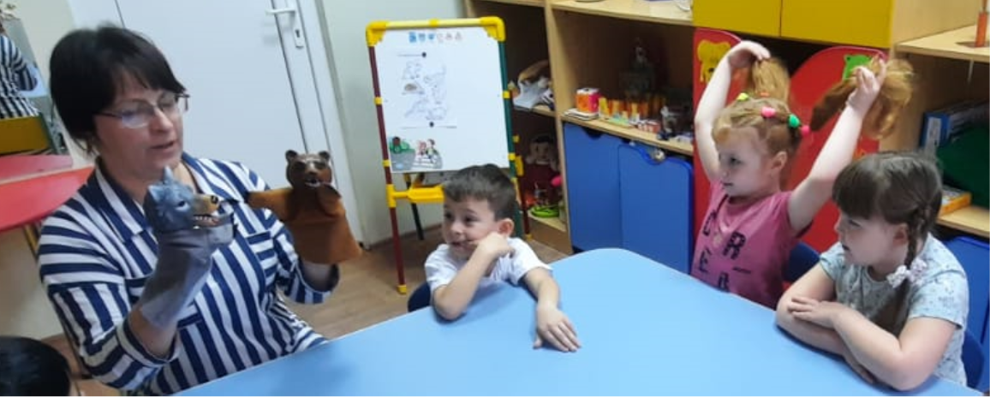

Вдумайтесь во фразу: «Мы любим тех детей, которых можем научить». Все педагогические навыки, умения и такт порой разбиваются о встречу с трудным ребёнком. Скорее всего все педагоги встречались со случаями, когда воспитанник просто сидит в стороне не включаясь в деятельность, или же, наоборот, был настолько активен, что практически срывал занятие. Так как же быть?

И вот тут надо вспомнить, что основное значение в образовательном процессе, согласно ФГОС ДО, придается не занятиям школьного типа, а игре, как основной форме организации детской жизни (Пункт 4.6 ФГОС ДО). Благодаря свободному взаимодействию в игре взрослого с детьми и детей между собой, происходит гуманизация педагогического общения. И в данном аспекте видится разрешение многих сложных ситуаций – волшебная фраза «Ребята, я знаю одну игру…» способна остановить начинающийся конфликт. Или, вместо того, чтобы автоматически выстраивать детей и заучивать кто за кем стоит на утреннике, или сидит на стуле можно провести музыкальную игру – как музыка остановится, найди своё место. Необходимо опираться на основные принципы личностно-ориентированного взаимодействия – принятие ребенка таким, какой он есть, и вера в его способности.

В федеральном законе *«Об****образовании****в Российской Федерации»* и ФГОСДО говорится о признании самоценности дошкольного детства. Поэтому необходимо исходить из генезиса развития музыкальной деятельности детей дошкольного возраста и определять оптимальные формы организации музыкальной деятельности. Это поможет организовать педагогический процесс в целом. Но есть ещё и дети, которые требуют особого подхода. Это в первую очередь, застенчивые, агрессивные и гиперактивные воспитанники. И нам непростительно допускать педагогическую ошибку прошлых поколений – относится к таким детям, как к невидимкам, игнорировать их потребности. Да, в ежедневной рабочей суете очень сложно подобрать “ключик” к каждому ребёнку, вызвать в нём доверие, но в этом нам поможет личностно-ориентированный подход. Итак, разберём подробнее каждый случай, требующий творческого подхода от педагогов.

В каждой группе есть застенчивые, робкие, нерешительные дети, и нужно стараться расположить их к себе, чаще использовать положительные оценки, поощрения. Никогда не прибегать к сравнению отстающего ребёнка с другими детьми, не противопоставлять их друг другу. Избегать негативных высказываний в адрес одних и тех же детей, и стараться, чтобы положительные оценки были услышаны всеми. Своё заинтересованное отношение к каждому ребёнку показывать не только словами, но и тоном, действиями, жестом,взглядом. Ребёнок только тогда раскроется, сможет проявить творчество, когда почувствует доброжелательное отношение к себе и детей, и взрослых. Поэтому так важно создать в детском коллективе атмосферу свободного выражения чувств и мыслей, поощрять желания детей, быть не похожими на других, разбудить их фантазию.

Но как же быть с агрессивными и непослушными детьми? Во-первых «всегда держать лицо», как бы не вёл себя ребёнок – вы в первую очередь образец для подражания. Когда дети уйдут можно дать волю чувствам – вы вправе их испытывать, также можно поговорить с более опытными педагогами, воспитателем группы, психологом о тактике работы в группе. Но нельзя начинать выделять ребёнка с отклоняющимся поведением постоянно в речи, напоминать ежедневно о его промахах. Этим Вы фиксируете всех участников педагогического взаимодействия именно на негативе. Позитивным изменениям не будет места в критическом отношении. Постепенно ребёнок и сам поверит в то, что он плохой, не может, не способен быть как все. Как говорится: «Назови человека 10 раз свиньёй, он ей станет»

При организации взаимодействия мы нередко сталкиваемся с детским негативизмом. Поэтому при организации сюрпризных моментов на занятии очень полезно вводить негативных, непослушных героев – бабу Ягу-агрессора, домовёнка-хохотунчика, куклу-непослушку и т.д. Воспитанникам необходимо видеть именно образ отрицательного персонажа, как он справляется со своей проблемой и почему вообще необходимо бороться со своими сиюминутными желаниями.

Дети, ассоциируя себя с героями, борются с собственными недостатками, эффект от таких персонажей наступает не мгновенно, а отсрочено, но на длительный временной интервал. В отличие от строгих дисциплинарных взысканий, которые имеют быстрый, но краткосрочный эффект.

Взаимодействие с гиперактивными детьми (СДВГ – синдром дефицита внимания с гиперактивностью) одно из самых сложных, так как воспитанник неспособен длительно удерживать внимание, но в то же время двигательная активность повышена. А структура занятия предполагает чередование активных действий воспитанников и пассивного слушания. Именно в периоды слушания музыки, обучению новым движениям и построений в определённой последовательности возникают большие затруднения. Дети с СДВГ не могут находиться без движения - они во время слушания могут быть под стулом, ковыряться в соседской голове или постоянно выкрикивать разные слова, но не сидеть спокойно. Таково устройство их нервной системы. Так не лучше ли сразу, предвидя все эти ситуации, не садить ребёнка? Ведь по итогу он большую часть занятия не способен сидеть. Намного эффективнее расположить гиперактивного воспитанника немного дальше от детей – обозначив его стульчик: «тут твой домик-место, охраняй его» и предложить поиграть в игру – «я слушаю» при этом ребёнок может встать сзади стула, сесть рядом, лечь, но, выполнив главное правило – сделать это можно только бесшумно. При нарушении правила следует наказание – сесть на стул и наблюдать, пока песок в часах не пересыпется (песочник закрыл дом на замок). Часы лучше использовать на 1 или 3 минуты, не передерживая ребёнка, так-как это может спровоцировать всплеск неконтролируемой энергии. Если с ребёнком налажен эмоциональный контакт и он не хочет сидеть на стуле, после многократного повторения «игр» он обучается проявлять свою активность бесшумно, не мешая другим участникам педагогического взаимодействия. Таким образом дошкольник учится компромиссу – «я не мешаю другим – мне хорошо, я нарушаю правила – удовлетворение моих потребностей тоже нарушено». Каждый раз необходимо подчёркивать успехи воспитанника, беседовать с ним, укрепляя эмоциональную связь. Игнорируя ребёнка с СДВГ и его потребность в движении, можно совершенно потерять его внимание. Выработка определённых умений по управлению своим поведением требует от дошкольника и педагога огромных усилий, поэтому все игры, инструкции, правила и ритуалы должны повторяться из занятия в занятие, только тогда можно говорить о достижении какого-то результата.

Конечно, каждый педагог вносит в педагогический процесс что-то свое, индивидуальное. Индивидуальность определяется уровнем осмысления содержания программы, оснащением педагогического процесса,

Каждый педагог может придумать или использовать в педагогической деятельности разные приёмы, для организации различных видов деятельности в течение занятия. Например, можно использовать прием *«Цветные****ладошки****»* - три силуэта ладони - сигнала. Использование данного приема способствует развитию у детей навыков самоорганизации, дает возможность педагогу избегать лишних указаний.

Оранжевая ладонь - *«кричалка»*, означает, что можно двигаться, петь, разговаривать, прыгать, шуметь (пение, беседа, музыкальные игры).

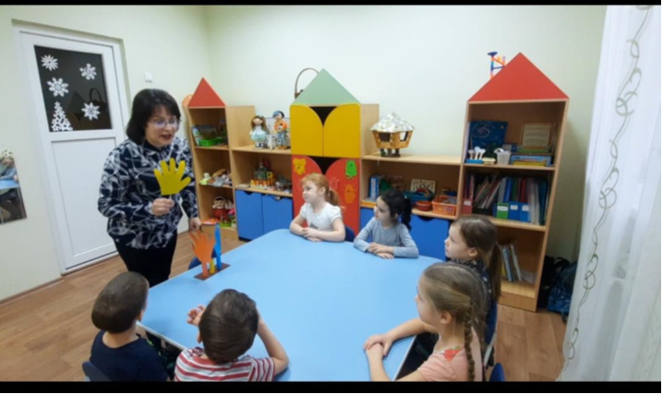

Желтая ладонь – *«шепталка»*, сигнал о том, что нужно передвигаться соблюдая инструкцию взрослого и говорить в полголоса или шепотом (постановка танца, действие с музыкальными предметами)

Синяя ладонь – *«молчалка»*, следует сесть тихо, замолчать *(во время чтения художественной литературы, когда говорит взрослый)*. (Видео-показ) Я продемонстрировала лишь один из множества приёмов, активирующих внимание ребёнка не на педагоге, а на взаимодействии. Воспитанники, таким образом, учатся саморегуляции поведения посредством игровых правил.

Можно сделать вывод, что личностно-ориентированная модель воспитания характеризуется признанием взрослым прав и свобод ребенка, деятельностным сотрудничеством, сопереживанием и взаимоподдержкой, обсуждением проблемы, а также гибким введением необходимых ограничений. Эти формы взаимодействия гарантируют воспитаннику чувство психологической защищенности, возможность его индивидуализации, привитие гуманного отношения к окружающему миру и положительных результатов взаимодействия со взрослыми и сверстниками. Действия взрослого не должны содержать в себе признаки подавления инициативности и самостоятельности детей.

Белые Бабочки

Крыльями машут.

Белые Бабочки

В воздухе пляшут (снежинки)

С неба тихо, как во сне

Падает на землю … (Снег)

И летят пушинки. Белые … (Снежинки)

На дорогу на лужок. Тихо падает … (Снежок)

Словно в белый пуховик, нарядился … (Снеговик)